報道関係者各位
2016年12月2日
株式会社大賀薬局
株式会社グッドラックスリー

KBCテレビ放送とYouTube配信の視聴者が延べ40万人突破！
日本初!?薬剤師ドラマ『人生のメソッド～大賀屋薬局編～』の中国語字幕版が中国国内で配信中！


株式会社大賀薬局(本社：福岡県福岡市、代表取締役社長：大賀研一、以下「大賀薬局」)と株式会社グッドラックスリー（本社：福岡県福岡市、代表取締役CEO：井上和久、以下「グッドラックスリー」）は、KBC九州朝日放送（以下、KBC)で放送され、現在、YouTubeで公開配信中の日本初!?薬剤師ドラマ『人生のメソッド～大賀屋薬局編～』について、中国語字幕版を中国で人気の動画サイト騰訊視頻(Tencent)に追加公開し、2016年12月1日時点での合計動画再生数が21.5万回を超えたことをお知らせいたします。ドラマ『人生のメソッド』シリーズの海外配信展開を通して、訪日外国人の観光誘致や国内商品の購買促進等、インバウンド促進の活動を進めて参ります。

■『人生のメソッド～大賀屋薬局編～』中国展開について
大賀薬局とグッドラックスリーは『人生のメソッド～大賀屋薬局編～』をKBCにて2016年10月7日、14日、21日に全3話を放送し、延べ30万人の方々にご視聴いただきました。KBC放送終了後はYouTube上の「みそらやチャンネル」内で見逃し配信を行い、これまで10万回以上の視聴回数を獲得いたしました。
今回の海外配信展開は、海外の方々にも『人生のメソッド』をご視聴いただき、観光誘致や国内商品の購買促進、インバウンド促進など地域の活性化に繋げたいという思いがあり、海外展開の第一歩として中国人の方々に向けた中国語字幕版『人生のメソッド～大賀屋薬局編～』を騰訊視頻(Tencent)上に公開いたしました。2016年12月1日時点での合計動画再生数は21.5万回を超えております。
中国の方々が日本に興味を持っていただけるきっかけになればと考えております。

【中国語字幕版タイトル】


【配信URL】
騰訊視頻(Tencent)
第１話 https://v.qq.com/x/page/p0347ikltew.html
第２話 https://v.qq.com/x/page/q0347mc6zsi.html
第３話 https://v.qq.com/page/h/z/e/h03473s9zze.html
※Internet Explorerでの閲覧を推奨しております。

新野公介氏のシェア投稿記事(WeChat)からもご視聴いただけます。
第１話 http://mp.weixin.qq.com/s/YVoupL5a2gPc04ra6gayIQ
第２話 http://mp.weixin.qq.com/s/gmksKsRCaloJWD1Mnsyzpw
第３話 http://mp.weixin.qq.com/s/5kEoHcG_XOe6xUqwC4tUOg
※Internet Explorerでの閲覧を推奨しております。

【配信先サムネイル一覧】
『人生のメソッド～大賀屋薬局編～』中国語字幕版サムネイルを公開いたします。
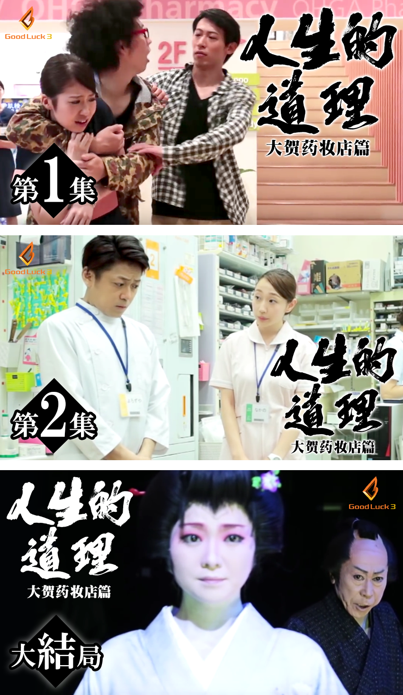

■中国国内で人気の「新野公介」氏と「三天屋多嘉雄」氏の共演動画も話題！
今回の中国語字幕版の配信に先駆けて、中国国内で投稿動画の合計再生数が約２億回という人気の日本人「新野公介」氏と『人生のメソッド～大賀屋薬局編～』の監督/脚本/主演を務めた「三天屋多嘉雄」氏がドラマの舞台でもある大賀薬局で買い物をするコメディ動画も好評公開中です。動画再生数220万回を突破いたしました。ぜひ御覧ください。

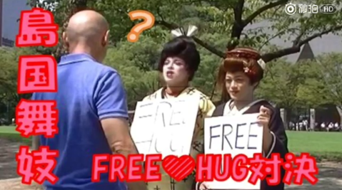

【動画配信URL】
秒拍(Miaopai) http://www.miaopai.com/show/Glml0bkZjQmYCXNykdFEvQ__.htm
美拍(Meipai) http://www.meipai.com/media/609240116
※いずれも中国の動画サイトになります。
※Internet Explorerでの閲覧を推奨しております。

■さらに！大賀薬局が中国人観光客に向けたSNSアカウントを開設！
今回の中国語字幕版の配信に合わせて、中国人観光客に向けて、大賀薬局の人気商品等の情報を配信するため、中国で最も利用されているSNSサービス、「Weibo」と「WeChat」のアカウントが開設されました。
Weibo URL：http://www.weibo.com/6047918152/profile?topnav=1&wvr=6&is_all=1
WeChat ID：ohga-ph
※Weiboの閲覧にはWeiboアカウントが必要になります。

■『人生のメソッド～大賀屋薬局編～』とは？

『人生のメソッド～大賀屋薬局編～』は、薬局を舞台とした笑いあり涙ありの日本初!?薬剤師ドラマです。
大賀薬局の福ビル店をロケ地とし、社員38名が出演、薬剤師監修の下、大賀薬局とグッドラックスリーが共同制作いたしました。

今までの医療ドラマは、医師や看護師が主人公であり、病院が舞台であることがほとんどで、薬剤師にスポットが当たることはほぼありませんでした。
薬剤師が医療を受ける患者にとって重要な役割を担っていることを、切ない喜劇ドラマを通して、楽しく知ることができます。
薬剤師を目指している方や医療関係者、必見！

そして、今回の主演・脚本・監督を務めるのは、三天屋多嘉雄。
蜷川幸雄が演劇の神とまで言った沢竜二の最後の弟子。
旅役者でありながら東京工業大学大学院で学術修士号を取得、演劇実践論第一人者。
着々とキャリアを積み、密かに注目を集めています。

ぜひお楽しみください。

■『人生のメソッド～大賀屋薬局編～』概要

【あらすじ】
日本全国を駆け巡る旅一座、万家。
座長が借金を抱えたため、花形を務める万家徳治朗は舞台の合間を縫ってアルバイトをすることを決意する。
幼少期から芸事しかしたことがない時代錯誤な男、万家徳治朗のアルバイトへの挑戦が始まる。
今回、万家一座の徳治朗が飛び込んだアルバイト先は、全国的に有名な薬局チェーン店、大賀屋薬局。
そこで働くことになった徳治郎は、大賀屋薬局の御曹司、清三郎に出会う。
一方、万家一座の副座長は、大賀屋薬局で働くハナと恋仲になる。
ハナの妊娠が発覚するが、子供の実の父親は清三郎であった。
大賀屋薬局で徳治朗が目撃する出来事は、万家一座が演じる古き芝居「見送る親子」そのものであった。
現実は、舞台と同じ結末を迎えるのか・・・
今、切ない喜劇の幕が開く！

【出演】
三天屋多嘉雄、里村義隆、石橋征太郎、木内竜喜、橋本あかね、岡澤アキラ、馬郡沙奈、他

【監督 脚本 演出】
三天屋多嘉雄

【プロデューサー】
大賀崇浩［大賀薬局］
井上和久［グッドラックスリー］

【企画 監修 制作協力】
株式会社大賀薬局

【企画 制作】
株式会社グッドラックスリー

■『人生のメソッド～大賀屋薬局編～』は只今YouTube上にて好評配信中！
日本国内向け配信版は「みそらやチャンネル」でご視聴頂けます。
https://www.youtube.com/watch?v=HZb_XOW-rvI&t=427s

■株式会社大賀薬局会社概要
設立：1949年11月
住 所：福岡県福岡市博多区博多駅前3-9-1 大賀博多駅前ビル3Ｆ
代表者：代表取締役社長 大賀研一
事業内容：医薬品・化粧品・化粧雑貨・生活雑貨小売、処方せん調剤
店舗数：84店（2016年8月現在）
URL： http://www.ohga-ph.com/

■株式会社グッドラックスリー会社概要
設立：2013年5月
住所：福岡県福岡市中央区天神3-14-31 天神リンデンビル2Ｆ
代表者：代表取締役CEO 井上和久
事業内容：スマートフォンゲームの企画・開発・運営。ドラマ・CMの企画・制作。
URL： http://www.gl-inc.jp/

■本件に関するお問い合わせ先
株式会社グッドラックスリー 映像芸能事業部
ml-pr@gl-inc.jp

